МИНИСТЕРСТВО НАУКИ И ВЫСШЕГО ОБРАЗОВАНИЯ РОССИЙСКОЙ ФЕДЕРАЦИИ
ФЕДЕРАЛЬНОЕ ГОСУДАРСТВЕННОЕ БЮДЖЕТНОЕ ОБРАЗОВАТЕЛЬНОЕ УЧРЕЖДЕНИЕ
ВЫСШЕГО ОБРАЗОВАНИЯ
«НОВОСИБИРСКИЙ ГОСУДАРСТВЕННЫЙ ТЕХНИЧЕСКИЙ УНИВЕРСИТЕТ»

Лабораторная работа
по дисциплине «Технология программирования»
Разработка графического интерфейса приложения.

Группа: АВТ-810
Студентка: Воропаева Я., Попова А.
Преподаватель: Михайленко Д.

НОВОСИБИРСК 2020
Цель работы:
Познакомиться с основными графическими библиотеками Java - AWT и Swing и их основными компонентами. Изучить классы менеджеров компоновки, классы создания меню приложения, основных и диалоговых окон и т.д.

1. Задание
- Для хранения генерируемых объектов использовать динамический массив объектов. Для обеспечения доступа всем элементам приложения и создания только одного экземпляра массива объектов используйте структурный паттерн Singleton.
- При реализации шаблона Singleton используется класс Singleton. В этом классе определяется закрытый конструктор, имеется закрытая статическая переменная, в которой хранится ссылка на единственный экземпляр данного класса, а также определен статический метод доступа, возвращающий ссылку на этот экземпляр. Так же класс содержит объект коллекции и открытые методы доступа к ней. Таким образом можно в любом месте приложения получить ссылку на объект класса Singleton и доступ к коллекции объектов.
- Доработать программу, созданную в лабораторной работе № 1:
  - поделить рабочую область окна приложения на 2 части. Визуализация переносится в одну часть окна, панель управления в другую;
  - добавить кнопки «Старт» и «Стоп» в панель управления. Они должны запускать и останавливать симуляцию соответственно. Если симуляция остановлена, то кнопка «Стоп» должна блокироваться. Если симуляция идет, то блокируется кнопка «Старт». Клавиши B и E должны функционировать по-прежнему;
  - добавить переключатель «Показывать информацию», который разрешает отображение модального диалога из 7 пункта задания;
  - добавить группу из 2 исключающих переключателей: «Показывать время симуляции» и «Скрывать время симуляции». Клавиша T должна функционировать по-прежнему;
  - используя различные менеджеры компоновки, реализовать интерфейс пользователя согласно индивидуальному заданию;
  - добавить в программу главное в меню и панель инструментов, в которых продублировать основные команды вашего интерфейса пользователя;
  - при остановке симуляции должно появляться модальное диалоговое окно (при условии, что оно разрешено) с информацией о количестве и типе сгенерированных объектов, а также времени симуляции. Вся информация выводится в элементе TextArea, недоступном для редактирования. В диалоговом окне должно быть 2 кнопки: «ОК» и «Отмена». При нажатии на «ОК» симуляции останавливается, а при нажатии на «Отмена», соответственно продолжается;
  - предусмотреть проверку данных вводимых пользователем. При вводе неверного значения обрабатывать исключительную ситуацию: выставлять значение по умолчанию и выводить диалоговое окно с сообщением об ошибке;
  - Реализовать следующие элементы управления:
  - Периоды рождения объектов – текстовые поля;
  - Для задания вероятностей рождения объектов комбобокс и список (шаг значений 10%);
  - Дополнить интерфейс поясняющими метками.

2. Структурное описание разработки
Структура программы практически не поменялась после изменений, примененных в данной лабораторной работе. Для хранения сгенерированных объектов мы использовали ArrayList, а для обеспечения доступа всем элементам приложения и создания только одного экземпляра массива объектов мы использовали структурный паттерн Singleton. Вся оставшаяся разработка затрагивала лишь графический интерфейс.

3. Описание разработки графического интерфейса
В начале работы программы создается объект класса ViewContainer. В конструкторе класса ViewContainer происходит инициализация рабочего окна.
Для отображения рыб на экране создан класс Canvas. В классе переопределяется метод paintComponent, «пробегаемся» по рыбам и отображаем каждую на экране.
Так же были созданы кнопки “Activate”, “Deactivate” и “Pause”. События при нажатии оставались такими же, как и при нажатии кнопок B и E. При нажатии на клавишу клавиатуры и при нажатии кнопок теперь вызываются методы activate, deactivate, pause, resume в зависимости от ситуации. Все действия влияют на процессы генерации и отрисовки.
Были добавлены CheckBox’ы “Statistic as dialog”, “Show the time” и “Hide the tine”.
При нажатии на кнопку «Deactivate», если был выставлен чекбокс “Statistic as dialog”, появляется модальное окно с информацией о сгенерированных объектах. Генерацию можно завершить либо продолжить, закрыв диалоговое окно.
public void deactivate() {
canvasUpdater.deactivate();
if (isStatisticAsDialog) {
int option = JOptionPane.showConfirmDialog(
this,
container.getStatistic(),
"Deactivate generation",
JOptionPane.OK_CANCEL_OPTION
);
if (option == JOptionPane.OK_OPTION)
setDeactivatedScene();
else {
activate();
container.activate(this);
if (isPaused) {
pause();
container.pause(this);
}
}
} else
setDeactivatedScene();
}

Также были добавлены кнопки “Gold settings” и “Guppy settings”, которые вызывают диалоговое окно, позволяющее менять характеристики генерации и генерируемых объектов.
4. Описание пользовательского интерфейса

При запуске открывается окно программы. При нажатии на клавишу B начнется генерация объектов, как и при нажатии на кнопку «Activate». При нажатии на клавишу E, как и при нажатии на кнопку «Deactivate», в зависимости от состояния CheckBox’a «Statistic as dialog» будет выведено диалоговое окно с предложением завершения генерации либо будет выведена информация о моделировании, и моделирование будет остановлено. По нажатию на клавишу T либо переключением чекбокса «Show the time» отображается время. По нажатию на кнопки «Gold settings» и «Guppy settings» выводится диалоговое окно с параметрами генерации, которые можно изменить.
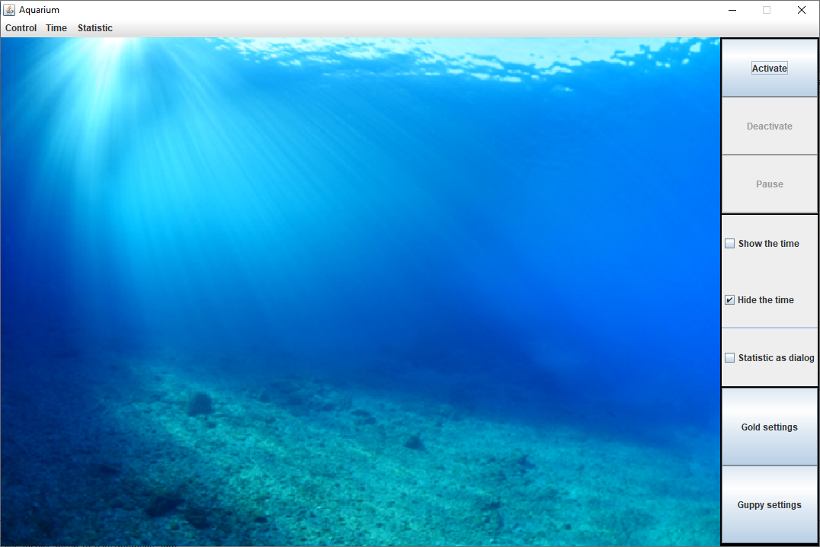
Рисунок 1. Интерфейс программы

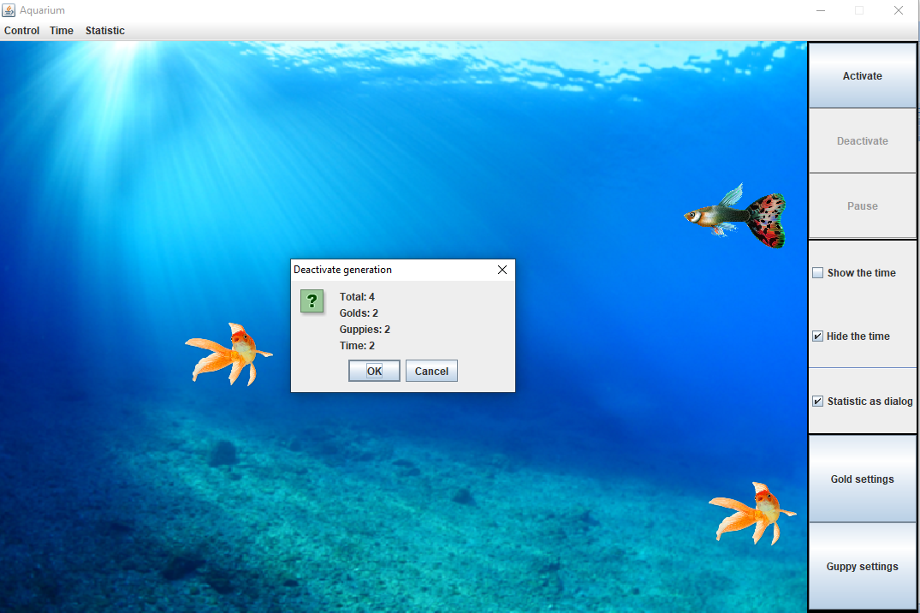
Рисунок 2. Диалоговое окно при завершении генерации

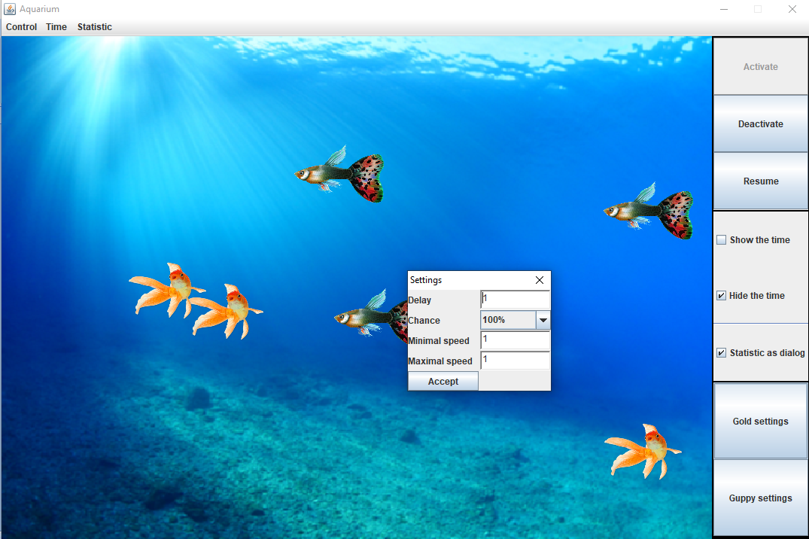
Рисунок 3. Диалоговое окно для изменения характеристик генерации

5. Выводы
В ходе реализации программы были изучены особенности GUI основные понятия и термины. Задача была реализована в соответствии с заданием: разработан графический интерфейс, сделана область для генерации объектов и область с меню.

